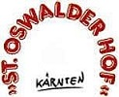

Liebe Gäste!

Das Wochenprogramm „Rund um den Wörthersee“ gibt es wieder wie gewohnt ab Mai 2022

Dear Guests!
The activity program „Rund um den Wörthersee“ is available in May 2022

